**РОСЖЕЛДОР**

**Федеральное государственное бюджетное образовательное учреждение высшего образования**

**«Ростовский государственный университет путей сообщения» (ФГБОУ ВО РГУПС)**

**Отчет по лабораторной работе №2**

**«Инструменты разработчика в браузере»**

**Предмет: Веб-программирование**

Выполнил: Орловская А. Б.

Преподаватель: Хлопин К.В.

Группа: АИБ-3-041

Ростов-на-Дону

2022 г.

Цель работы: ознакомиться с инструментами разработчика. Научиться использовать их для диагностики некоторых неполадок веб-ресурсов.

Задание №1. Исследование заголовков и тела обычных запросов и их ответов.

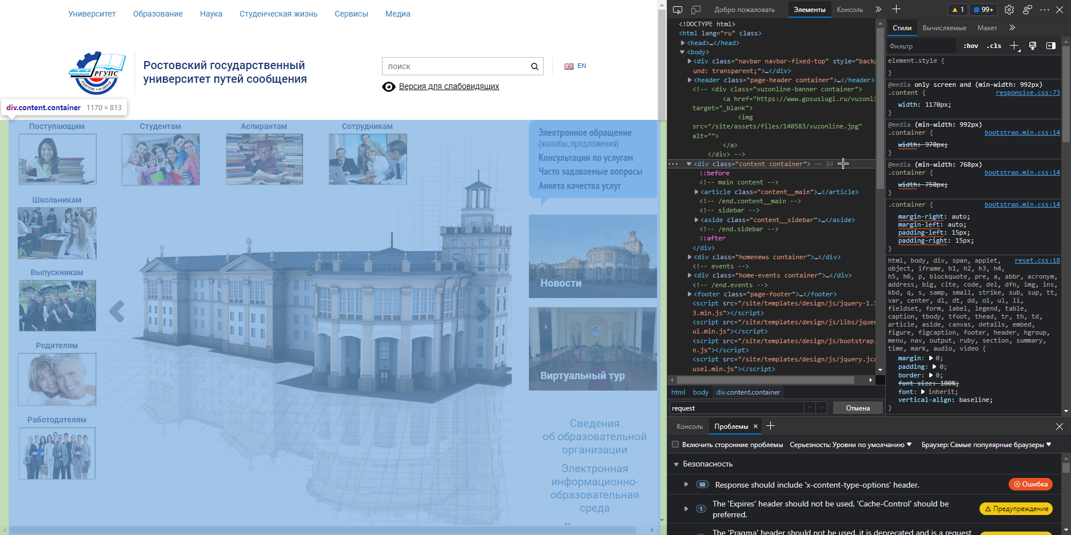

Рисунок 1 – элементы

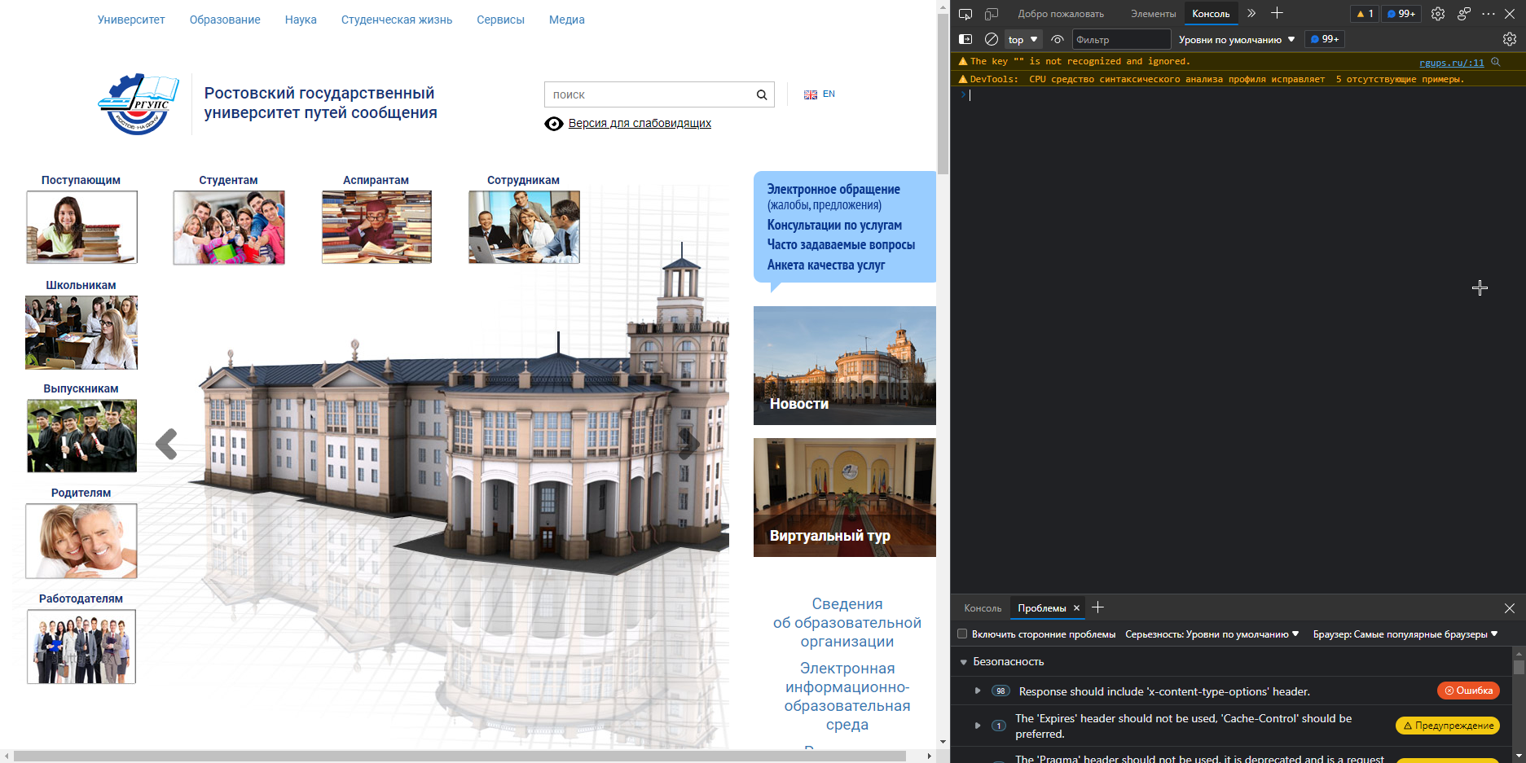

Рисунок 2 – консоль

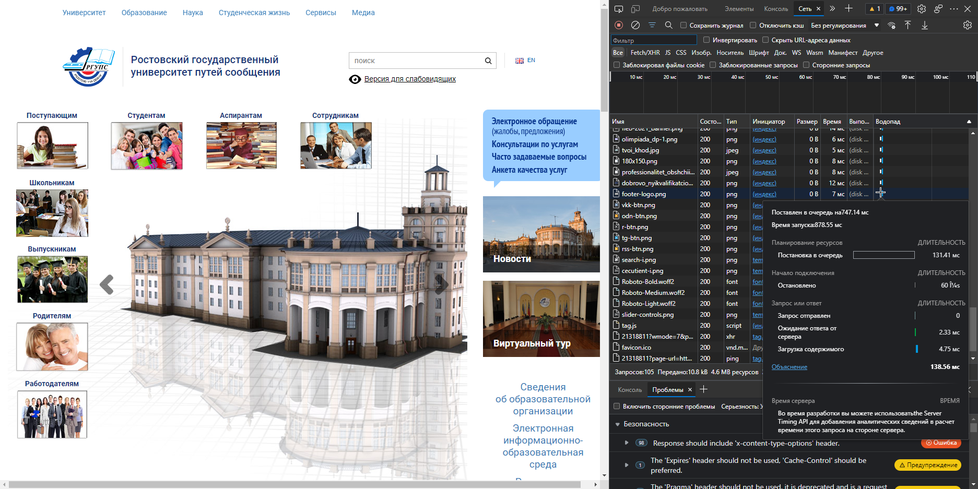

Рисунок 3 – сеть

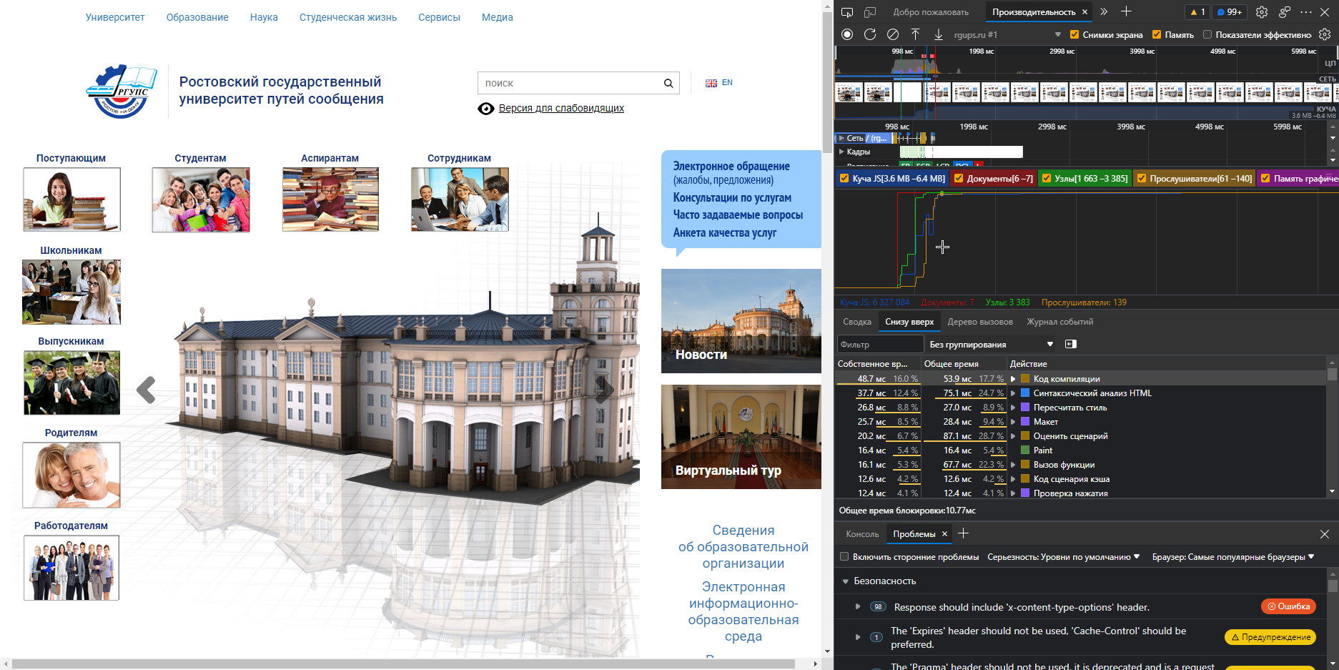

Рисунок 4 – производительность

Ответы на вопросы:

1) **Request URL** (URL-запроса) — это полный URL, который говорит серверу, какую страницу запрашивает пользователь Protocol – версия протокола HTTP.

2) **REQUEST_METHOD** – метод запроса. Строка, например, "Get" или "Post".

3) **User-agent** – идентификационная строка клиентского приложения; обычно используется для приложений, осуществляющих доступ к веб-сайтам – браузеров.

4) **Status Code** – часть первой строки ответа сервера при запросах по протоколу HTTP.

5) **Remote Address** – адрес, который будет выдаваться подключенным VPN клиентам из вашей локальной сети, главное чтобы этот адрес не выдавался DHCP сервером, чтобы не было конфликтов.

6) **Referrer-Policy** настраивает уровень детализации для включения в заголовок. Referer при уходе со страницы помогает предотвратить утечку данных на сайты, куда идут ссылки.

7) **Content-type** – заголовок-сущность Content-Type используется для того, чтобы определить MIME тип ресурса.

8) **Cache-control** – сообщает, не является ли контент предназначенным для конкретного пользователя. Если это так, кэшировать его не нужно. Сама по себе директива говорит, что этот запрос нужно каждый раз делать заново.

9) **Cookie** – небольшой фрагмент данных, отправленный веб-сервером и хранимый на компьютере пользователя.

10) **Referer** – в протоколе HTTP один из заголовков запроса клиента.

Задание №2. Исследование указывающих ответов сервера.

При открытых во вкладке инструментах разработчика сделайте запрос на http://rgups.ru/ и обратите внимание на то, изменился ли адрес в адресной строке?

Ответ: Адрес в адресной строке изменится с <http://rgups.ru/> на https://rgups.ru/

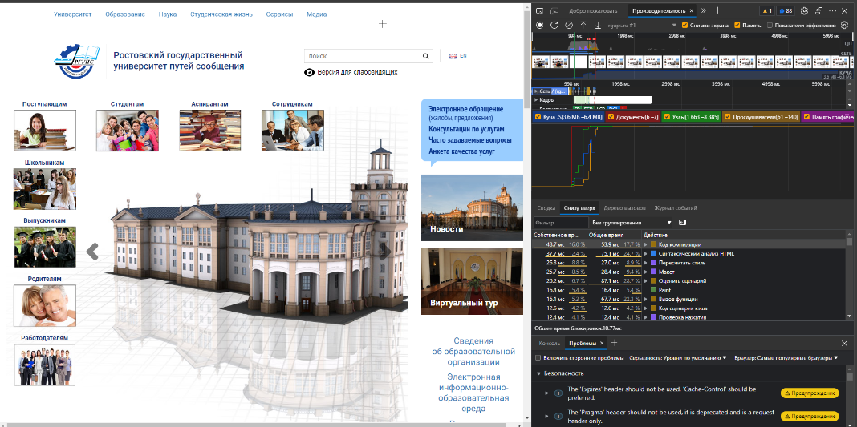

Рисунок 5 – изменение адреса в адресной строке

Ответы на вопросы:

1. Из-за чего произошло изменение адреса в адресной строке? Какие заголовки в этом поучаствовали и как?

Ответ: Это используется для обеспечения безопасности. В основном https шифрует все данные, отправляемые по http.

1. Адрес был изменён в исходном запросе или потребовались дополнительные запросы, если были дополнительные запросы, то сколько?

Ответ: Было совершено 100 запросов



1. Какой статус ответа имеет первоначальный запрос?

Ответ:

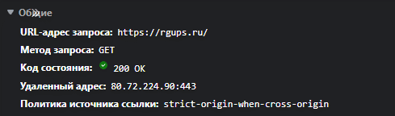

Задание №3. Исследование получения и передачи cookie.

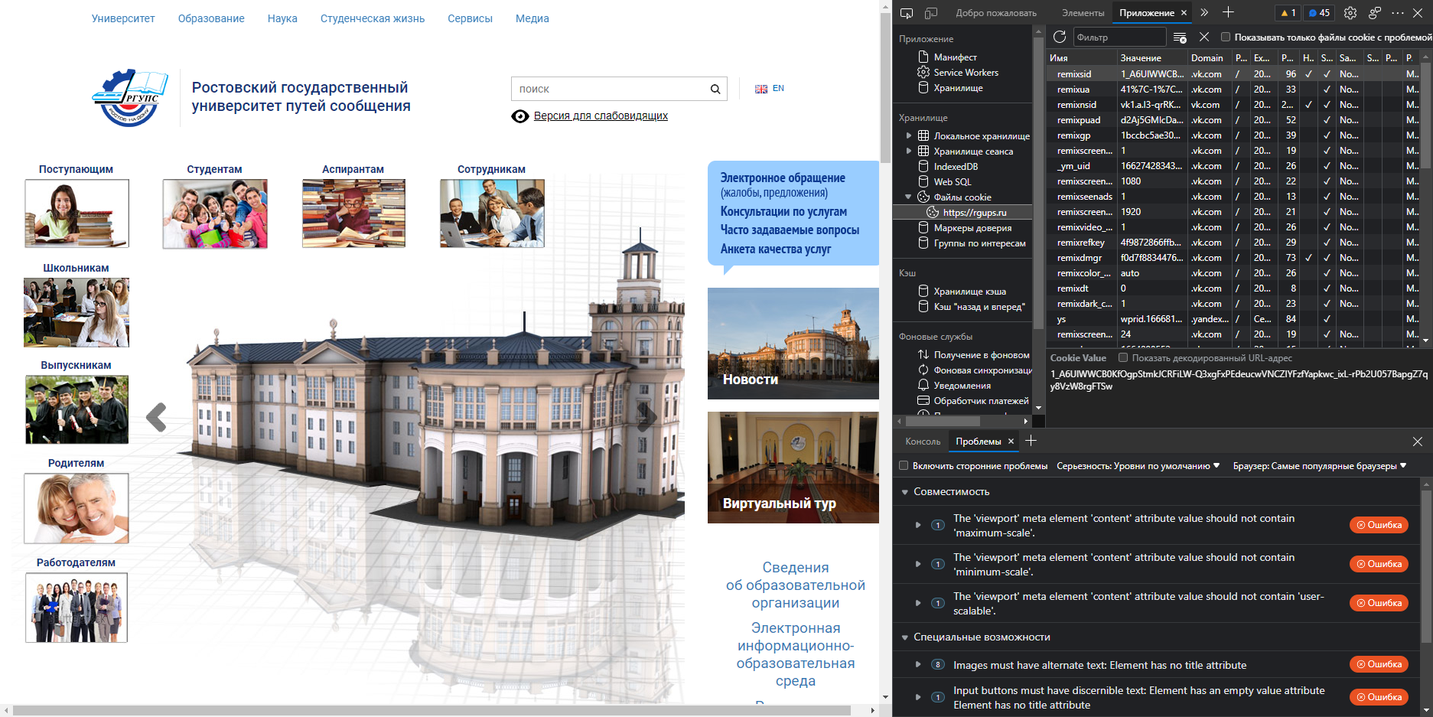

Рисунок 6 – cookie параметры

Ответы на вопросы:

1. Перечислите название этих параметров и формат данных в них.

Ответ: Domain, expires, path, samesite, secure, value

1. Как можно удобно просмотреть все cookie, используемые на странице? Что означают их параметры Name, Value, Domain, Path и Expires?
2. **Name** – имя Cookie;
3. **Value** – значение Cookie;
4. **Domain** – домен, для которого Cookie действительно (по умолчанию -

домен, в котором значение было установлено);

1. **Path** – путь, для которого Cookie действительно (по умолчанию –

документ, в котором значение было установлено);

1. **Expires** – дата окончания действия Cookie (по умолчанию - до конца

сессии);

1. Как просмотреть все cookie связанные с текущим (просматриваемым) сайтом?

Ответ: настройки браузера –> В разделе "Конфиденциальность и безопасность" выберите Файлы cookie и другие данные сайтов.

1. Опишите своими словами как вы понимаете суть и назначение cookie?

Ответ: благодаря файлам cookie сайты могут хранить настройки, предлагать наиболее подходящую информацию и запоминать, что вы вошли в аккаунт.

Задание №4. Исследование построения документов и сопутствующих запросов.

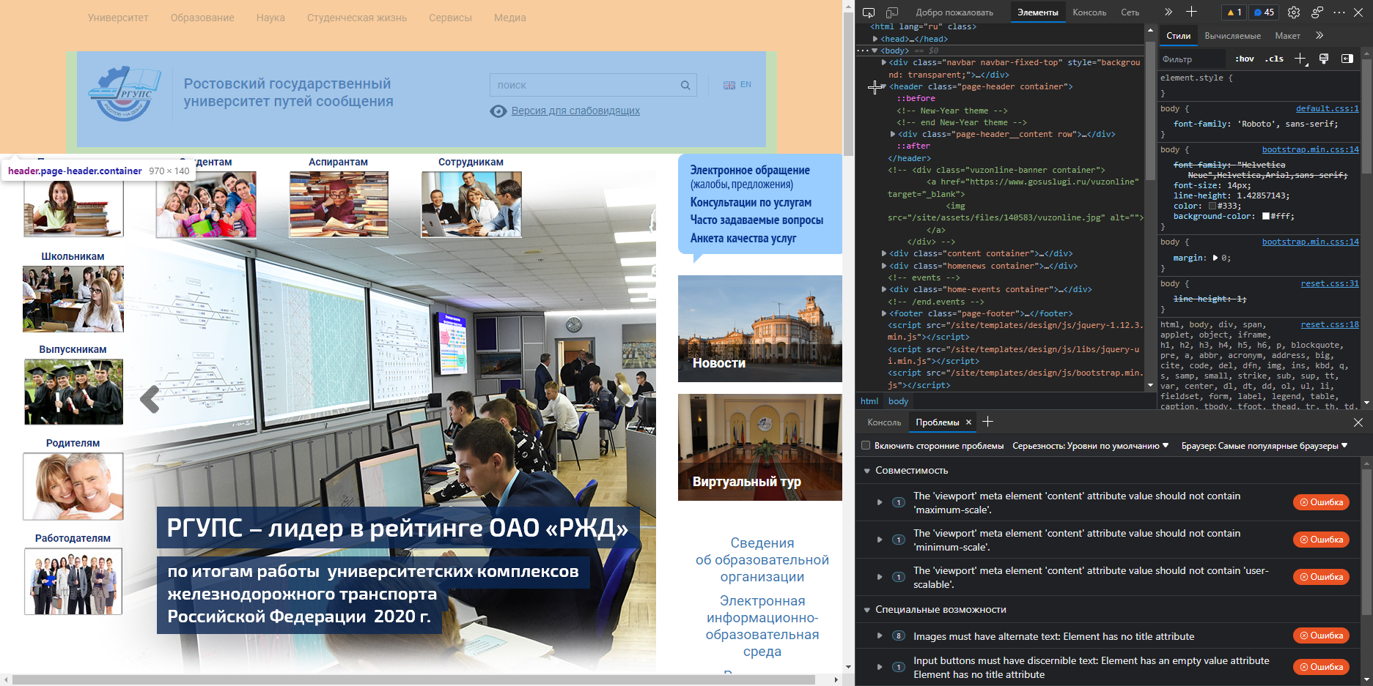

Рисунок 7 – Вкладка Элементов

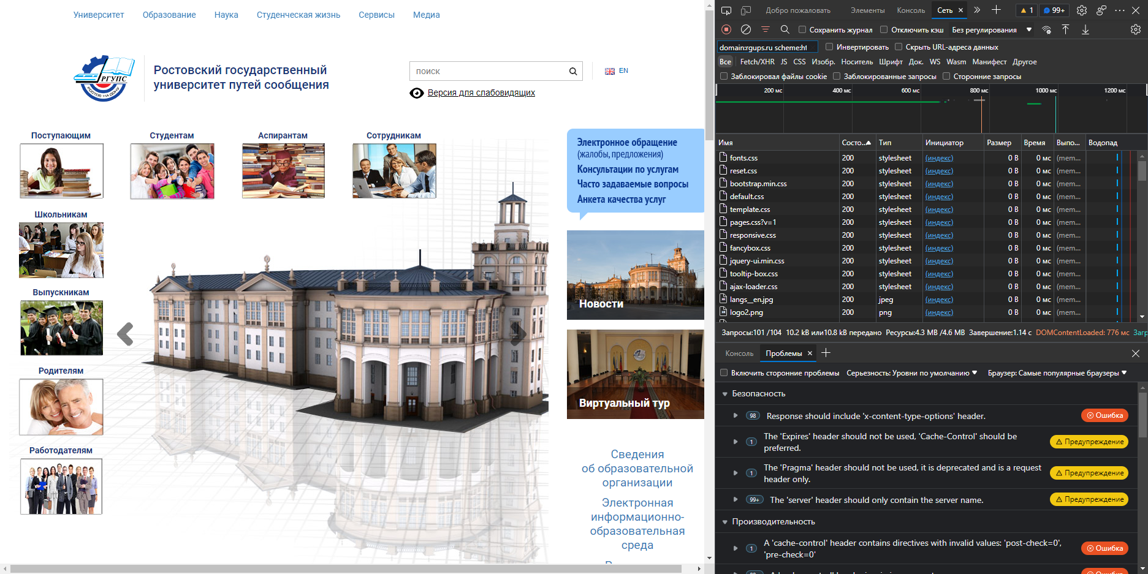

Рисунок 8 – Вкладка Сеть

1. Что такое DOM? — Опишите своими словами.

Ответ: Это документ, который используется браузером для представления документов.

1. Может ли итоговый документ отличаться от тела ответа, полученного от сервера? Если да, то по каким причинам это может происходить?

Ответ: Да, так как DOM можно изменять, например, с помощью вкладки «Элементы».

1. Почему если вы сделали всего один запрос, в списке огромное количество запросов и ответов? Что они из себя представляют и на каком основании браузер их делает?

Ответ: Вложенный запрос — это запрос, который используется внутри инструкции SELECT, INSERT, UPDATE или DELETE или внутри другого вложенного запроса.

Подзапрос может быть использован везде, где разрешены выражения. В этом примере вложенный запрос используется в качестве выражения столбца с именем MaxUnitPrice в инструкции SELECT .

Задание №5. Исполнение кода в консоли. Использование консоли для отладки.

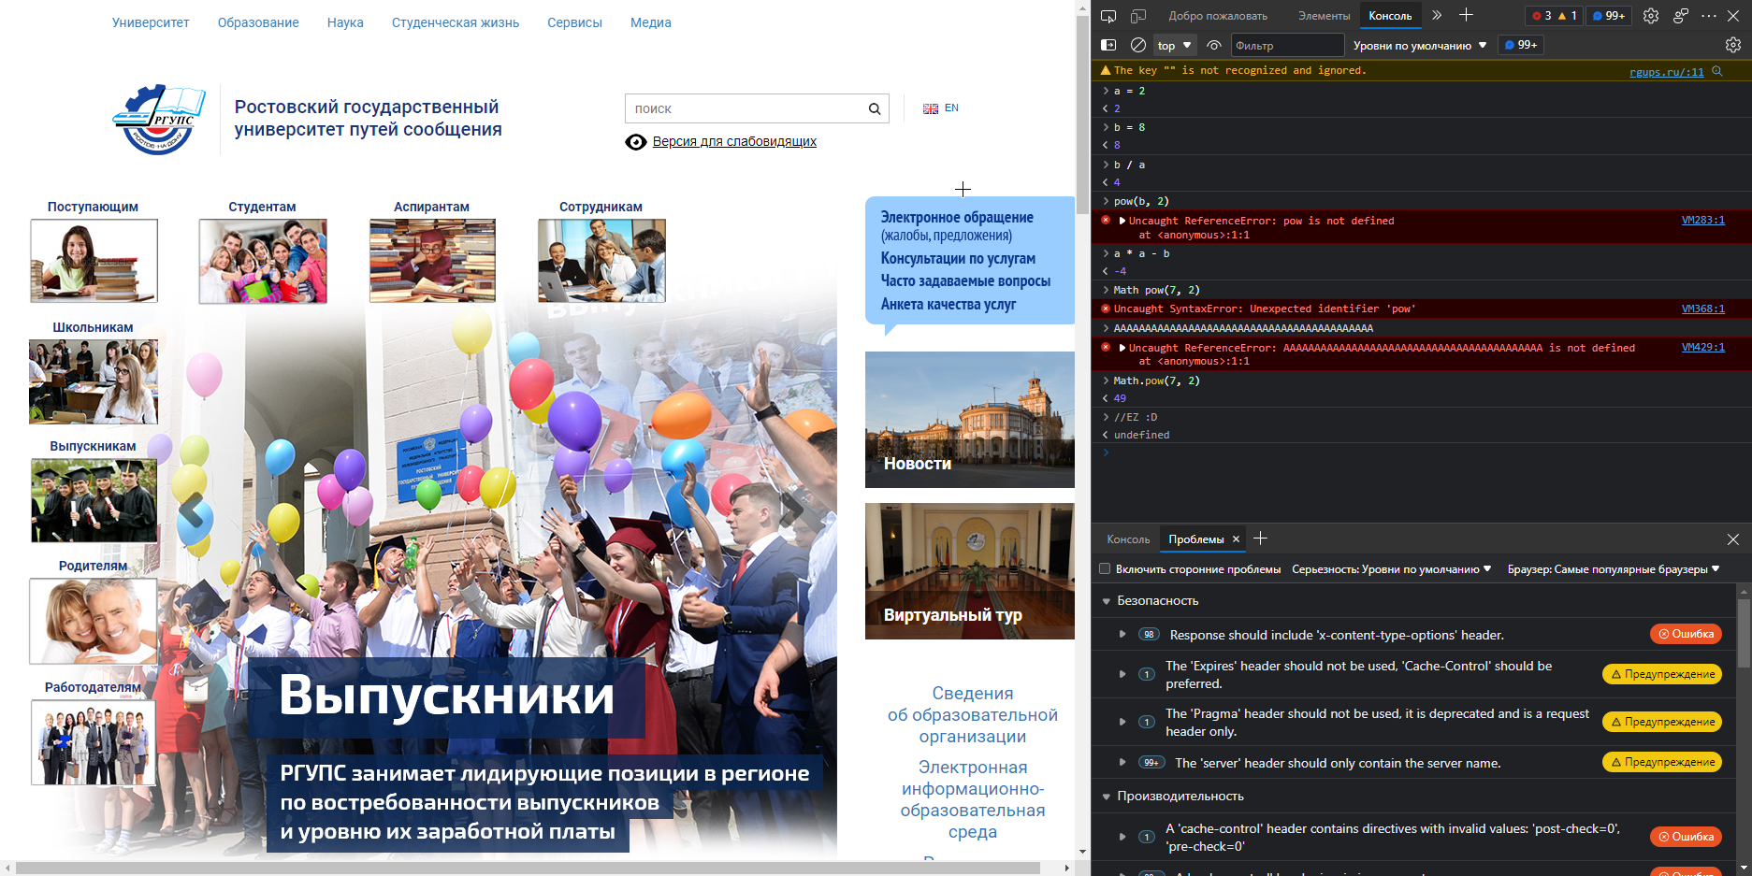

Рисунок 9 – математич. ф-ция в концоли